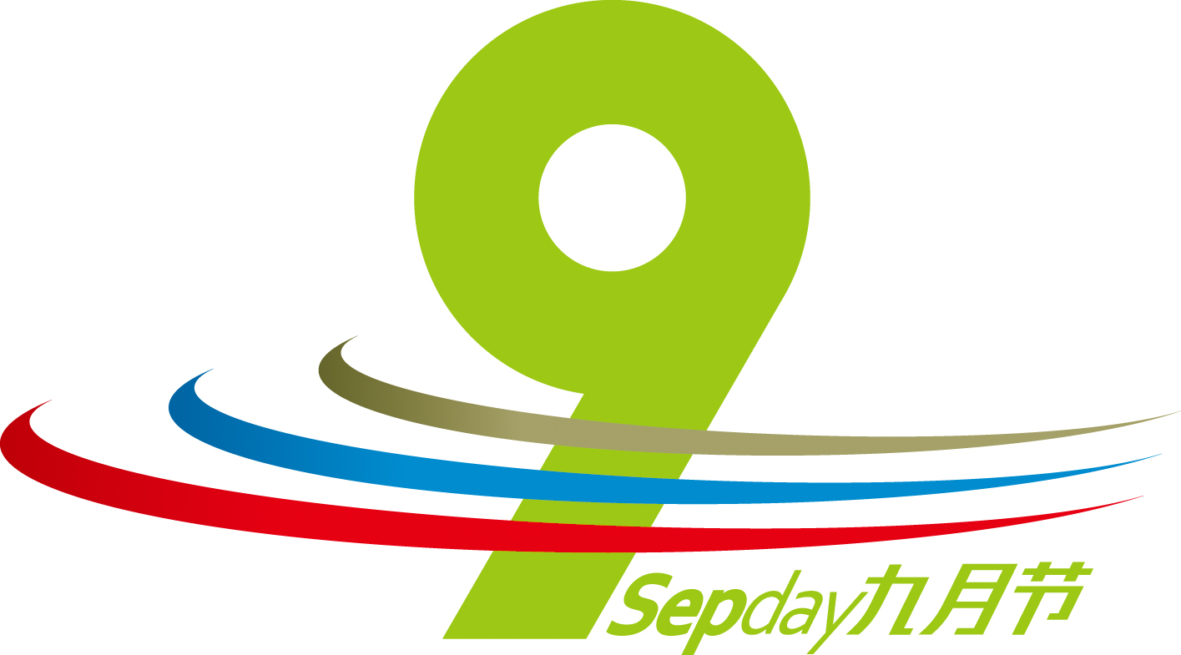

九月节
SepDay

夏秋之交，金色的九月总是让人充满期待！突然发现，多年来中国锻压协会无意间将锻造、冲压与钣金制作行业的重大活动都安排在了这个时段举行，已经形成了行业大聚会和信息大交流的鲜明特色。为了纪念行业这一具有重大意义的现象，也为了继续有计划、有组织地强化行业活动，提升行业凝聚力，推动行业不断进步，中国锻压协会将这一具有纪念和象征意义的现象定义为“中国锻造、冲压和钣金制作行业的<九月节（英文称为SepDay）>”。
<九月节>设立的重大意义在于我们将一种现象永恒地固化下来，让<九月节>这一易于铭记的符号成为行业的一面旗帜，一个图腾。借此来庆祝我们这个古老而充满活力，艰苦却作用巨大的行业，对工业发展、社会进步所作出的巨大贡献；纪念行业同仁们为“凝聚企业、发展行业、提升产业”所做的艰苦努力和卓越贡献；推动我们这个时常被制造业边缘化行业的进步与发展；促进实现我们共同的梦！
让行业同仁和关心我们的朋友们共同努力，在建设好我们共有的家园-中国锻压协会的同时，积极构建和利用<九月节>这个行业展示展现、交流学习的大聚会平台，提升行业在国际同行和整个制造业中的话语权，不遗余力地发展我们自己，推动中国整个制造业的持续进步做出更大贡献！
徽标中的9代表九月；三色半圈代表锻造、冲压和钣金制作三个行业。徽标平面、立体层次感设计，代表我们行业是一创造与制造的行业。整体代表九月一整月，表示“九月节”，英文是英文九月与天的简写合并(SepDay)。

